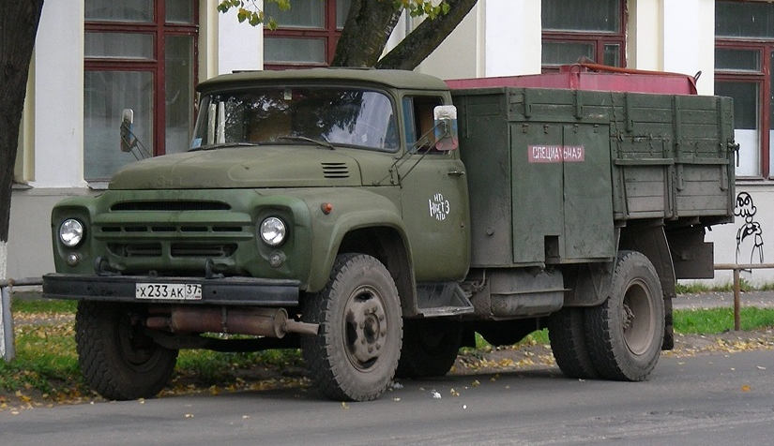
02-477 ПСГ-160 перекачивающая станция для горючего на шасси ЗиЛ-130 4х2, экипаж 1, подача 160 м3/час, снаряженный вес 5.8 тн, 150 лс, 50 км/час, Машзавод г. Нальчик 1966-76 г.

Перекачивающая станция горючего ПСГ-160 разработана на Нальчикском машиностроительном заводе на шасси автомобиля ЗиЛ-130. Принята на вооружение в 1964 году, серийный выпуск начат в 1966 г.
В кузове базового автомобиля в специальном ящике установлен центробежный насос ЦН-180/100 (6НГМ-7х2). Станция оборудована фильтром для очистки топлива. В комплект входят 4 всасывающих (диаметр 100 мм, длина 9 м) и 2 напорных (диаметр 100 мм, длина 12 м) рукавов.
Позже выпускалась на шасси ЗиЛ-130-76,ЗиЛ-431412, затем ЗиЛ-433360. Капитальный ремонт ПСГ-160 осуществляет 258 ремонтный завод МО в Батайске.
Перекачивающая установка для горючего ПСГ-160 предназначена для перекачивания светлых нефтепродуктов и воды, не содержащей абразивных примесей, при температуре от –40°C до +50°C и может быть использована:
- для перекачки горючего из железнодорожных цистерн в резервуары склада или из резервуаров склада в железнодорожные цистерны
- для перекачки горючего из одного участка склада на другой и для налива горючего в автотопливозаправщики, автоцистерны и тару
- для использования в комплекте полевых заправочных пунктов и в системе централизованной заправки самолетов
- для создания подпора насосным установкам.
Насосная установка с двухступенчатым центробежным насосом ЦН-180/100 (6НГМ-7х2) с подачей до 160 м3/ч, щиток приборов, коробка отбора мощностей, система рычагов для управления двигателем, муфтой сцепления и самовсасывающим устройством, размещались в специальной насосной кабине между кабиной и грузовой платформой. Станция оборудована фильтром для очистки топлива. Напорно-всасывающие коммуникации, патрубки, шанцевый инструмент, запчасти и запасное колесо перевозили в переоборудованном кузове грузовика, снабженного глушителем, установленным поперечно под передним бамперомВ комплект входят 4 всасывающих (диаметр 100 мм, длина 9 м) и 2 напорных (диаметр 100 мм, длина 12 м) рукавов. Масса машины в походном состоянии – 5800 кг.

Технические характеристики
Базовое шасси: автомобиль ЗиЛ-130
Габаритные размеры, мм: - длина: 6550, - ширина: 2400, - высота: 2690
База, мм 3800, Колея, мм 1800/1790, Дорожный просвет, мм 340/270,
Радиус поворота, м 8,0
Полная масса, кг 5800
Двигатель: тип ЗиЛ-130
число цилиндров 8, рабочий объём, см2 5996, степень сжатия 6,5
мощность, л.с. 150
Число передач 5
Колёсная формула 4x2
Размер шин 260-508
Запас топлива, л 170
Высота всасывания, м: 7
Подача куб.м/ч: 150 (40-60 ?)
Напор, м: 100 (180-50 ?)
Расход бензина, л/ч: 30
Количество обслуживающего персонала, чел.: 1
Время на развертывание (свертывание), мин. / чел: 35 (30) / 2
Максимальная скорость движения, км/ч: 40-50
Насос 6НГМ-7х2: центробежный 2-хступенчатый (ЦН-180/100 ?)
- потребляемая мощность насоса, л. с. (кВт): 80 (60)
- частота вращения, об/мин: 2900
Присоединительные патрубки:
- всасывающие: - диаметр, мм: 100, - количество, шт: 2
- напорные: - диаметр, мм: 100, - количество, шт: 2
Рукава:
- всасывающие: - диаметр, мм: 100, - длина, м: 9, - количество, шт: 4
- напорные: - диаметр, мм: 100, - длина, м: 12, - количество, шт: 2.

Нальчикский машиностроительный завод (НМЗ) основан в 1930 году. Кабардино-Балкарская Республика, г. Нальчик, ул. Т. Мальбахова, 4
www.nmz-nalchik.ru
В настоящее время НМЗ является одним из ведущих заводов не только на Северном Кавказе, но и в странах бывшего СССР по выпуску нефтепромыслового оборудования, механических торцовых уплотнений, спецтехники.

